**5.2 Інструкція з використання ПП**

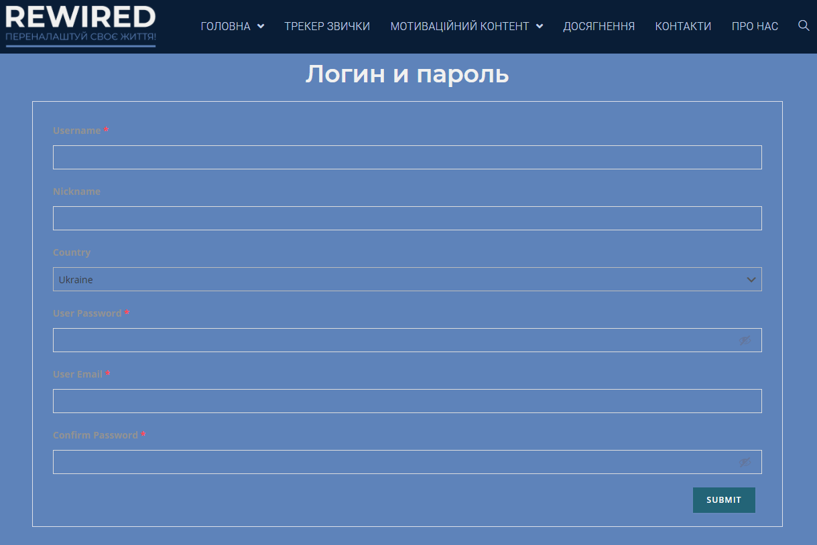

Рис. 22 – Регестрація

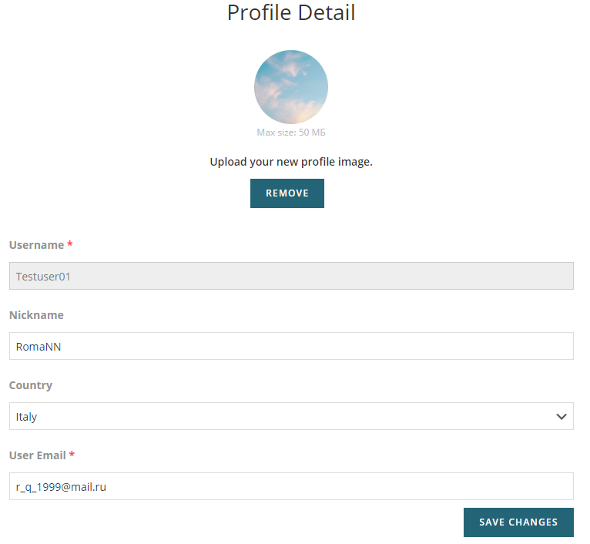

Рис. 23 – Редагування профілю як результат успішної реєстрації

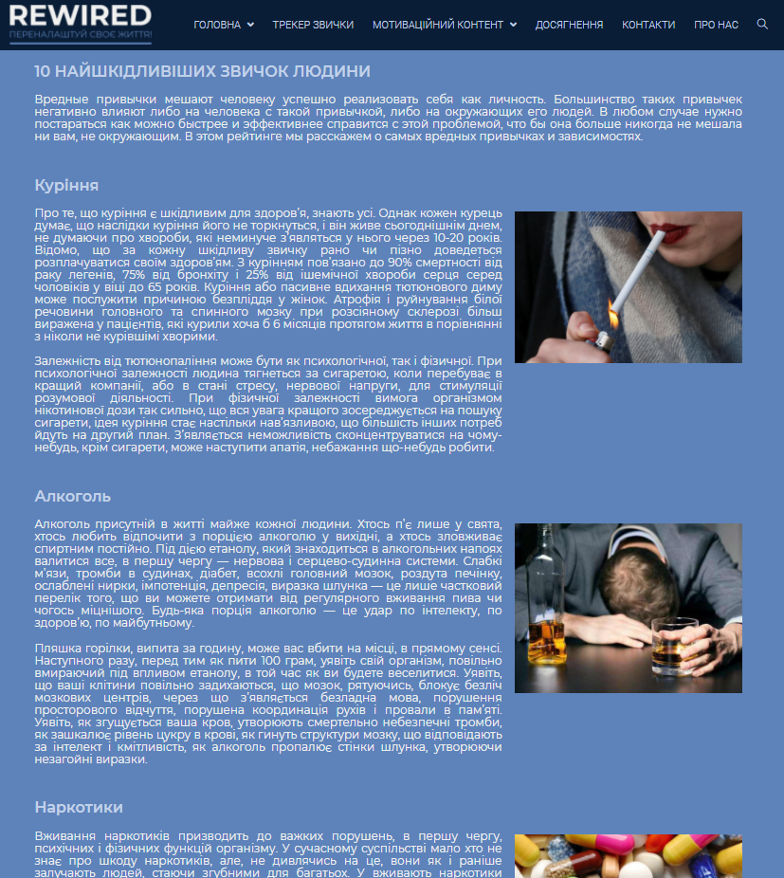

Рис. 24 – Перегляд статей на сайті

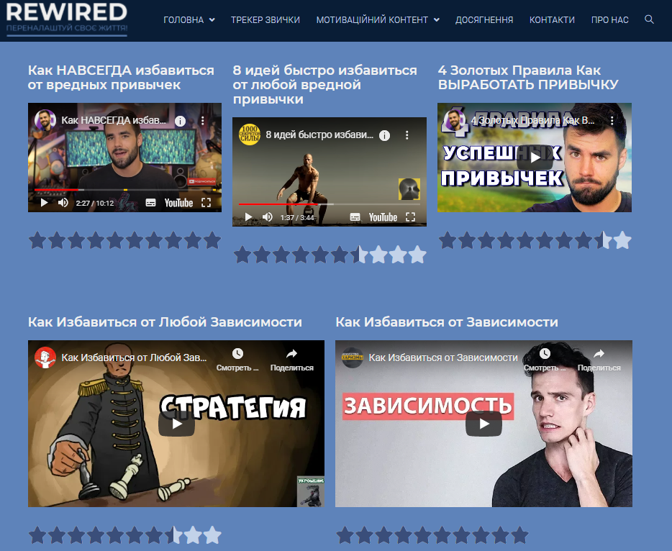

Рис. 25 – Перегляд роликів на сайті